Họ và tên: Nguyễn Quang Minh
MSSV: 1150080105
Lớp: 11DH_THMT
LAB 3: NHẬN DIỆN VÀ ỨNG PHÓ CÁC MỐI ĐE DỌA ĐẾN AN TOÀN THÔNG TIN
Môi trường thực hành
- Máy chủ: Windows 11
- Phần mềm ảo hóa: VMware Workstation Pro 26H1 (26.0.1)
- Máy ảo thực hành: Windows 11 x64
- Tài khoản chính: minh
- Tài khoản kiểm thử: lab3user
- PowerShell: Windows PowerShell 5.1
- Python: Python 3.14.7
- Wireshark/TShark: Wireshark 4.6.8
- Công cụ Sysinternals: Sysmon, Autoruns/Autorunsc, Process Explorer
- Microsoft Defender Antivirus: Bật
- Windows Defender Firewall: Bật
- Thư mục thực hành: C:\LAB3
- Thư mục lưu minh chứng: C:\LAB3\Evidenc
Link youtobe: https://youtu.be/v72ev5-nS0s
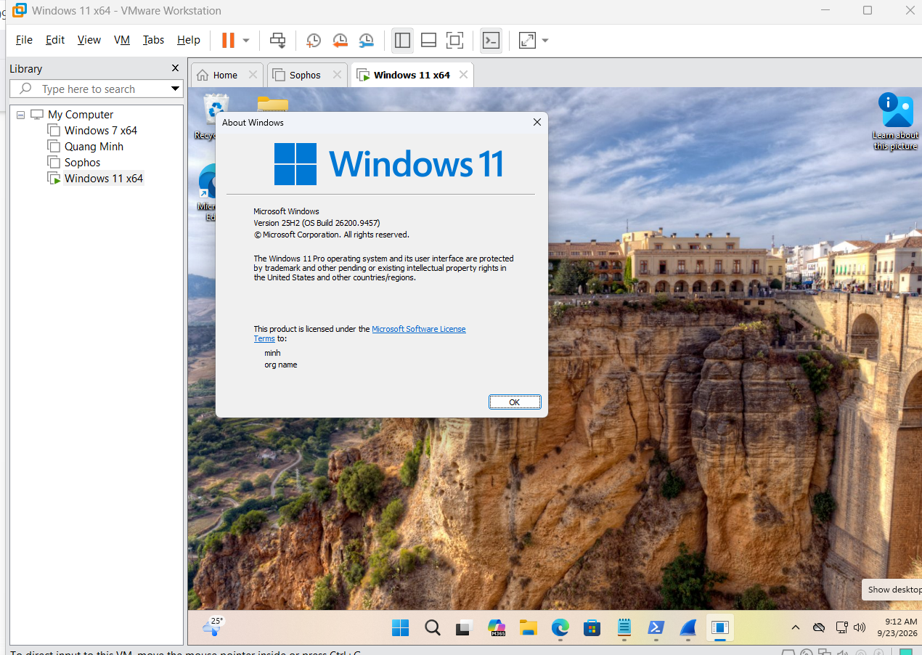
Hình H1a. Phiên bản hệ điều hành Windows 11 25H2 (OS Build 26200.9457).
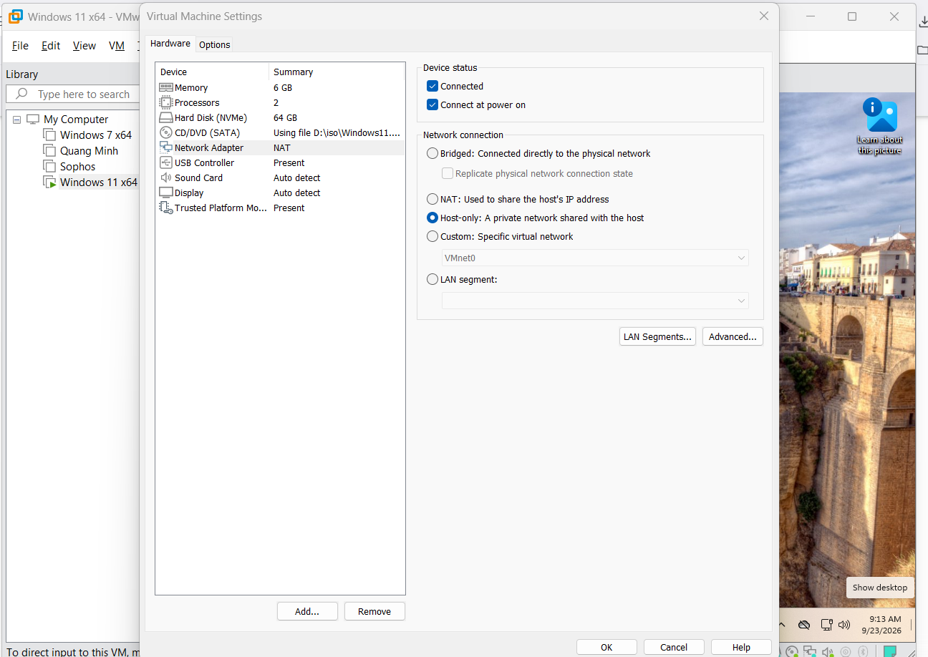
Hình H1b. Cấu hình Network Adapter của máy ảo ở chế độ Host-only.
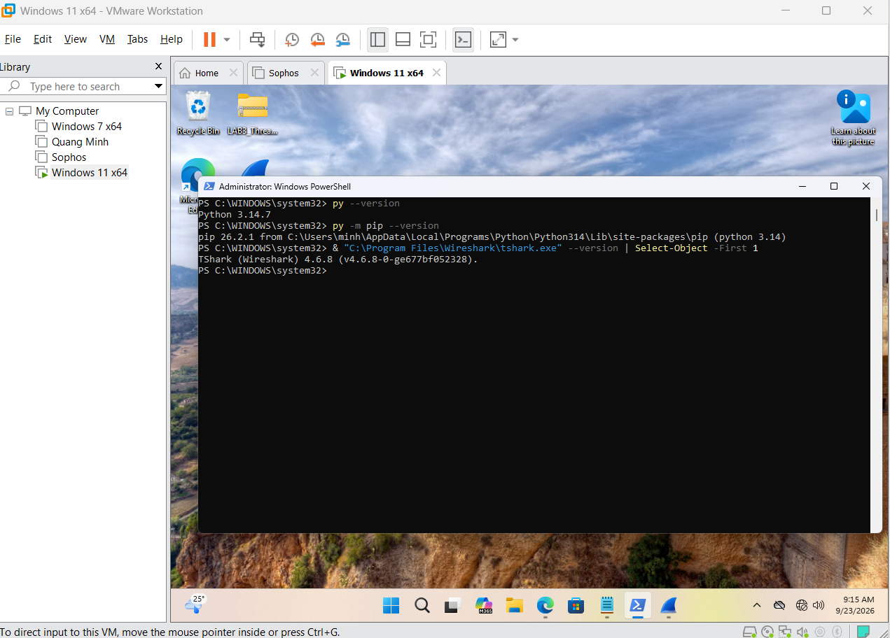
Hình H2. Kiểm tra phiên bản Python, pip và TShark/Wireshark trên máy ảo Windows 11.
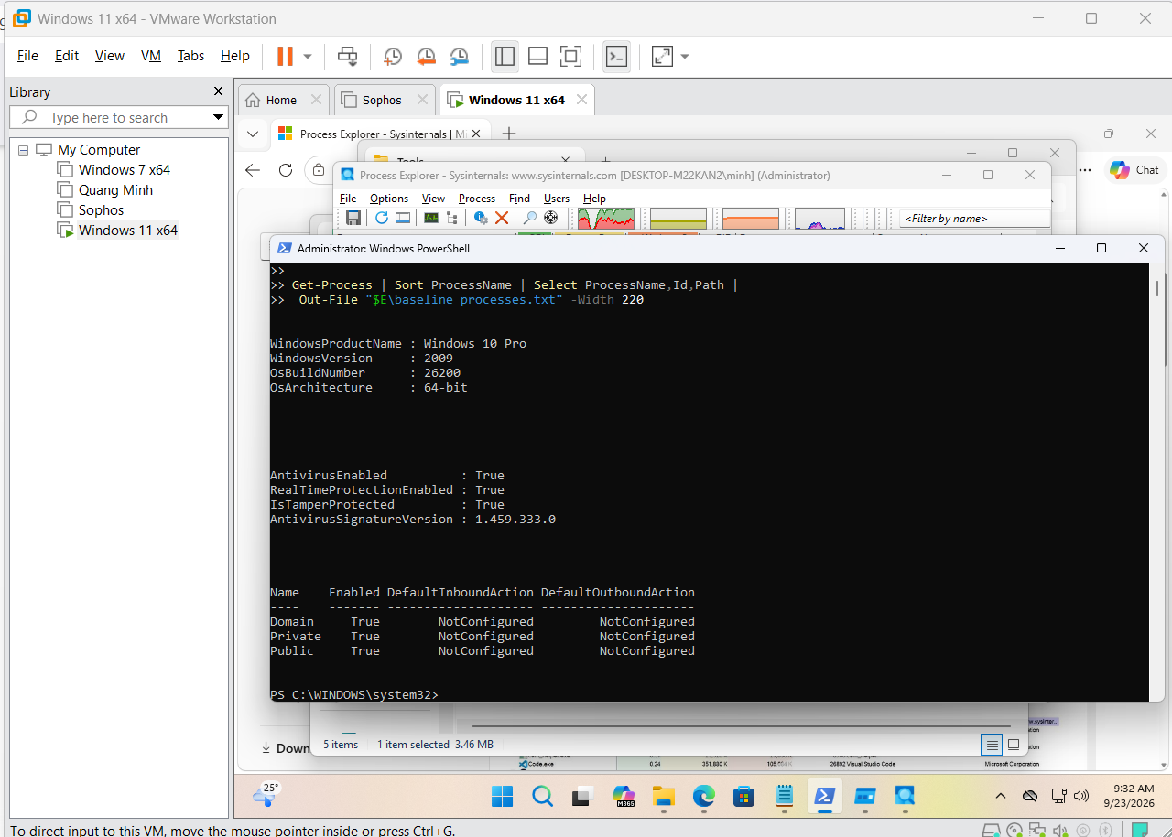
Hình H3. Trạng thái Microsoft Defender và Windows Firewall tại thời điểm baseline.
Microsoft Defender đang hoạt động với Real-time Protection và Tamper Protection được bật. Các profile Domain, Private và Public của Windows Firewall đều ở trạng thái Enabled.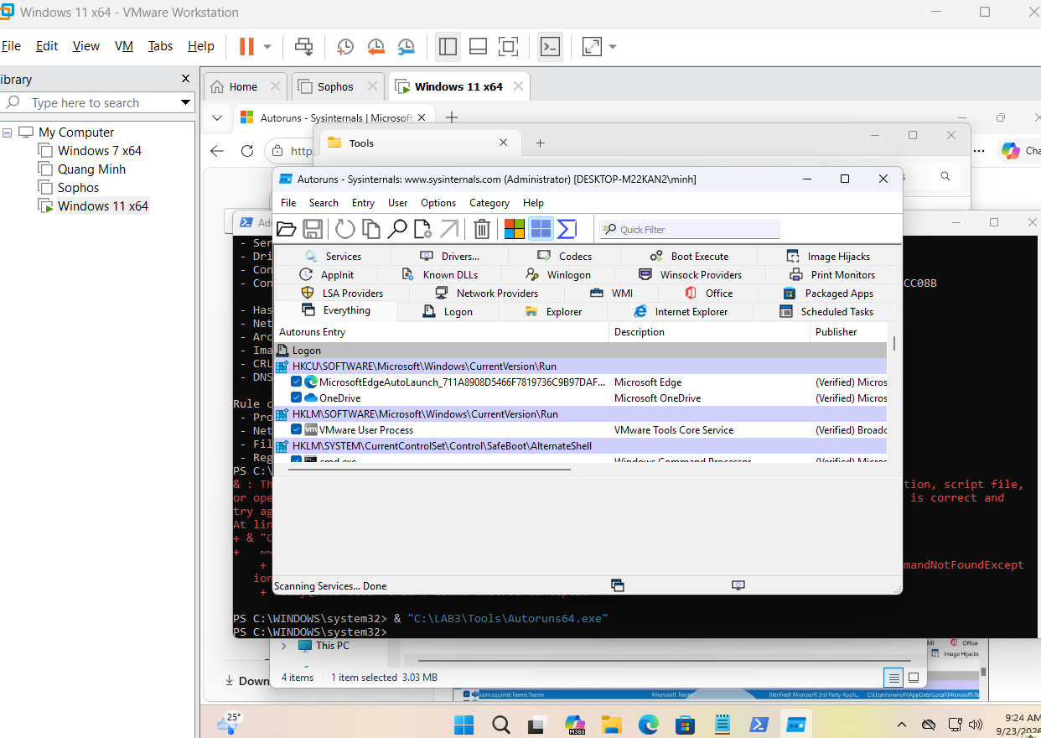
Hình H4a. Giao diện Autoruns sau khi khởi chạy thành công trên máy ảo Windows 11.

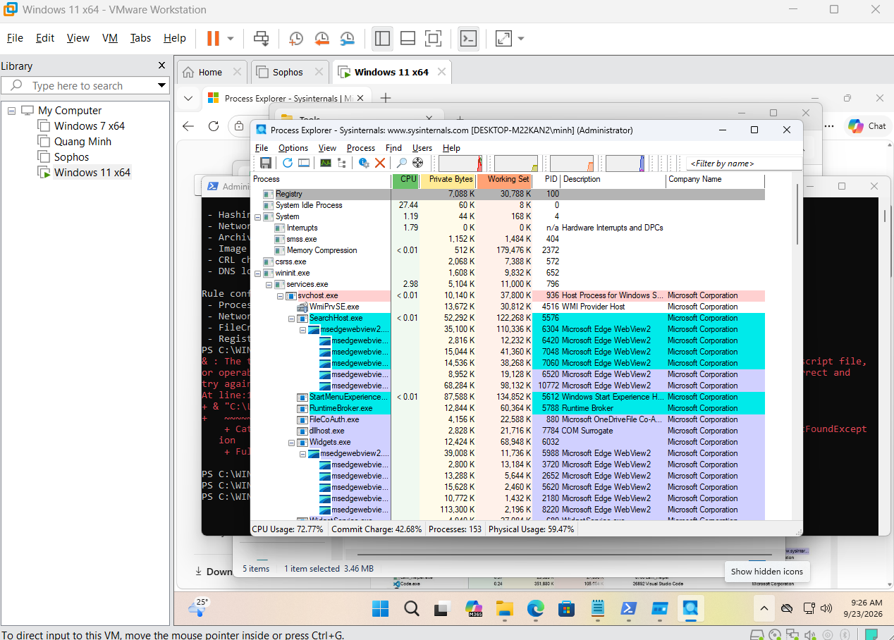
Hình H4b. Giao diện Process Explorer hiển thị các tiến trình đang hoạt động trên máy ảo Windows 11.
TH1. Nhận diện tài sản và đánh giá rủi ro
Tài sản | Mối đe dọa | Điểm yếu | Khả năng | Tác động | Mức rủi ro | Biện pháp
Tài khoản người dùng | Đánh cắp tài khoản | Mật khẩu yếu/lộ thông tin | Trung bình | Cao | Cao | Mật khẩu mạnh, MFA
Hệ điều hành Windows | Mã độc | Chưa cập nhật bản vá | Trung bình | Cao | Cao | Cập nhật Windows, Defender
Dữ liệu cá nhân | Rò rỉ/mất dữ liệu | Phân quyền chưa phù hợp | Trung bình | Cao | Cao | Sao lưu, kiểm soát quyền
Kết nối mạng | Truy cập trái phép | Cấu hình mạng không an toàn | Trung bình | Trung bình | Trung bình | Firewall, giám sát lưu lượng
Phần mềm ứng dụng | Khai thác lỗ hổng | Phiên bản cũ | Trung bình | Trung bình | Trung bình | Cập nhật phần mềm

TH2 – Kiểm thử Microsoft Defender bằng EICAR

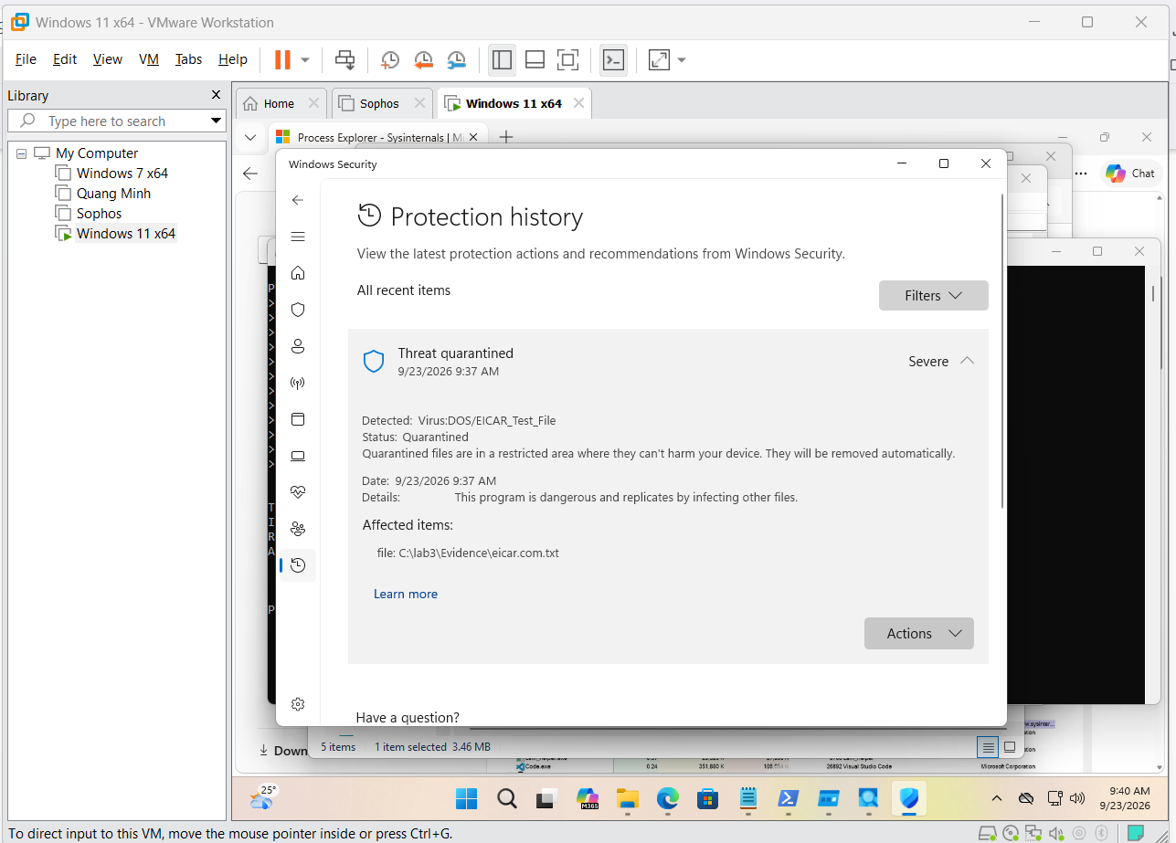
Hình H4. Microsoft Defender phát hiện và cách ly tệp kiểm thử EICAR.
Kết quả cho thấy Microsoft Defender đã phát hiện Virus:DOS/EICAR_Test_File và tự động đưa tệp eicar.com.txt vào trạng thái cách ly (Quarantined). Qua đó xác nhận chức năng bảo vệ thời gian thực của Microsoft Defender đang hoạt động.
Hình 5. Kiểm tra sự kiện đăng nhập tài khoản lab3user

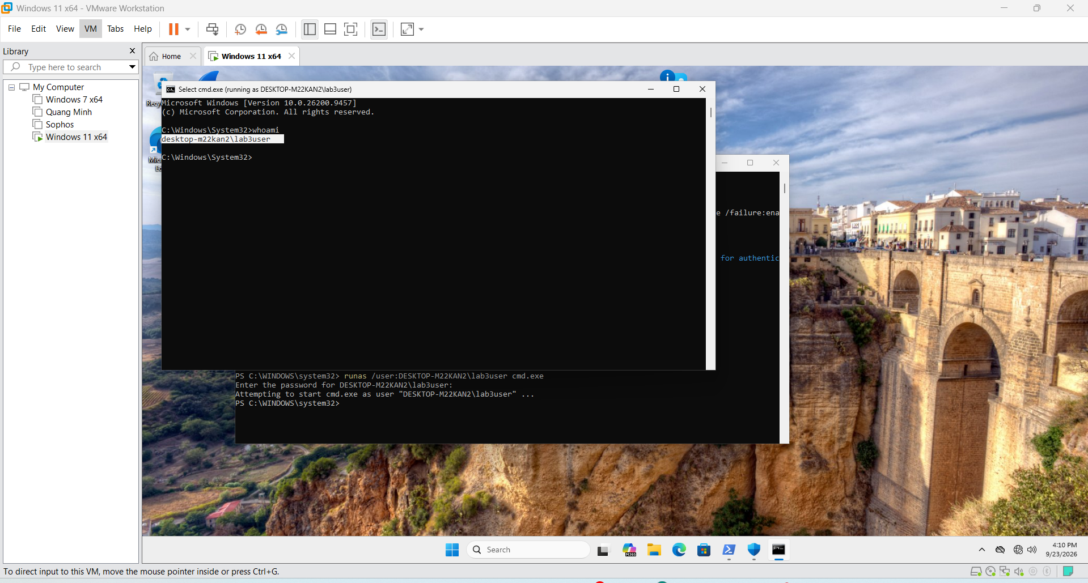
Hình 5a. Sự kiện 4624 – đăng nhập thành công.
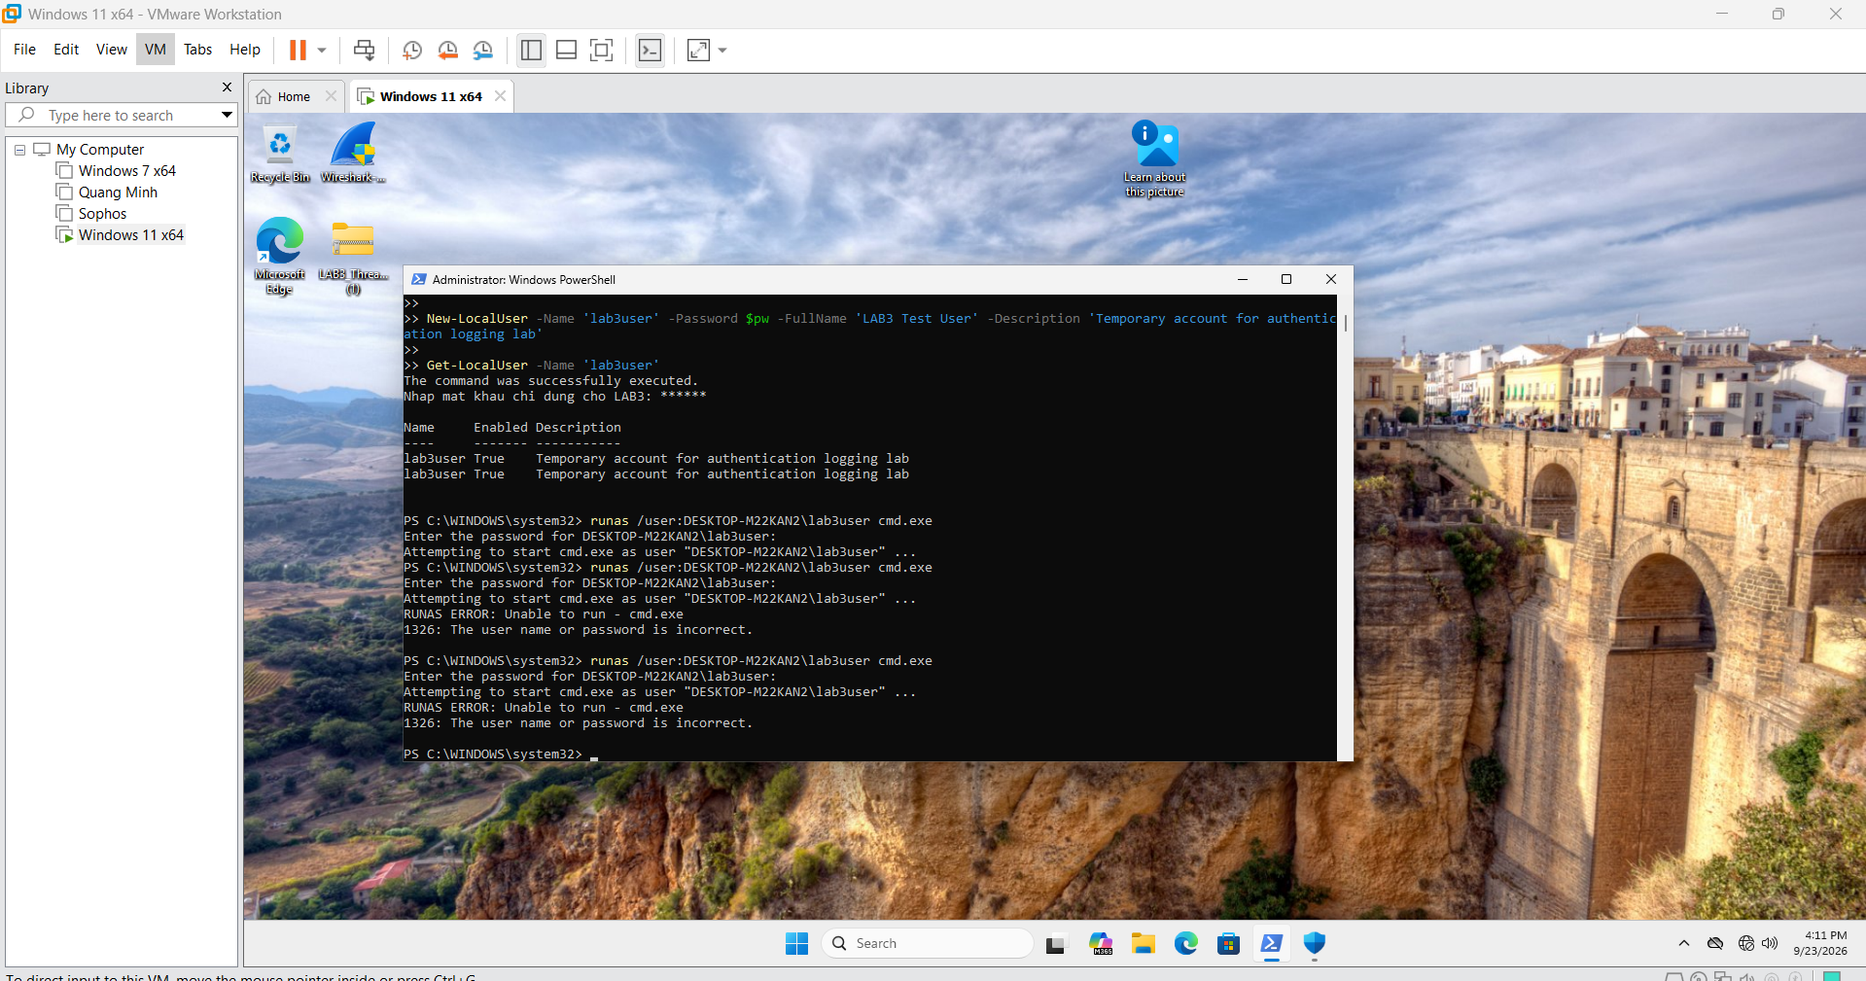
Hình 5b. Sự kiện 4625 – đăng nhập thất bại do sai mật khẩu.
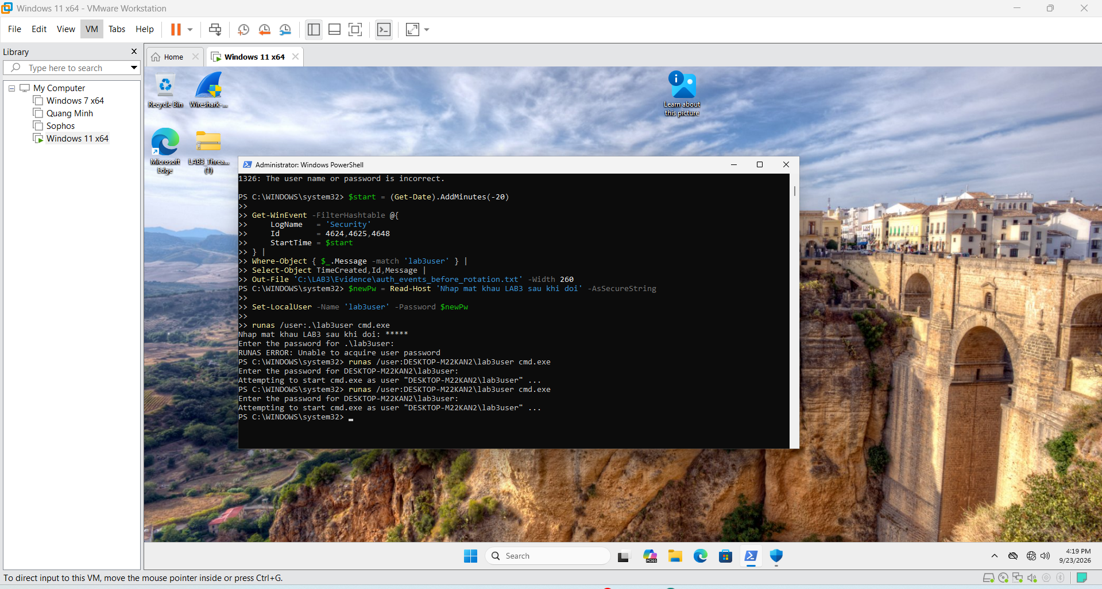
Hình 5c: Thay đổi mật khẩu tài khoản lab3user thành công.
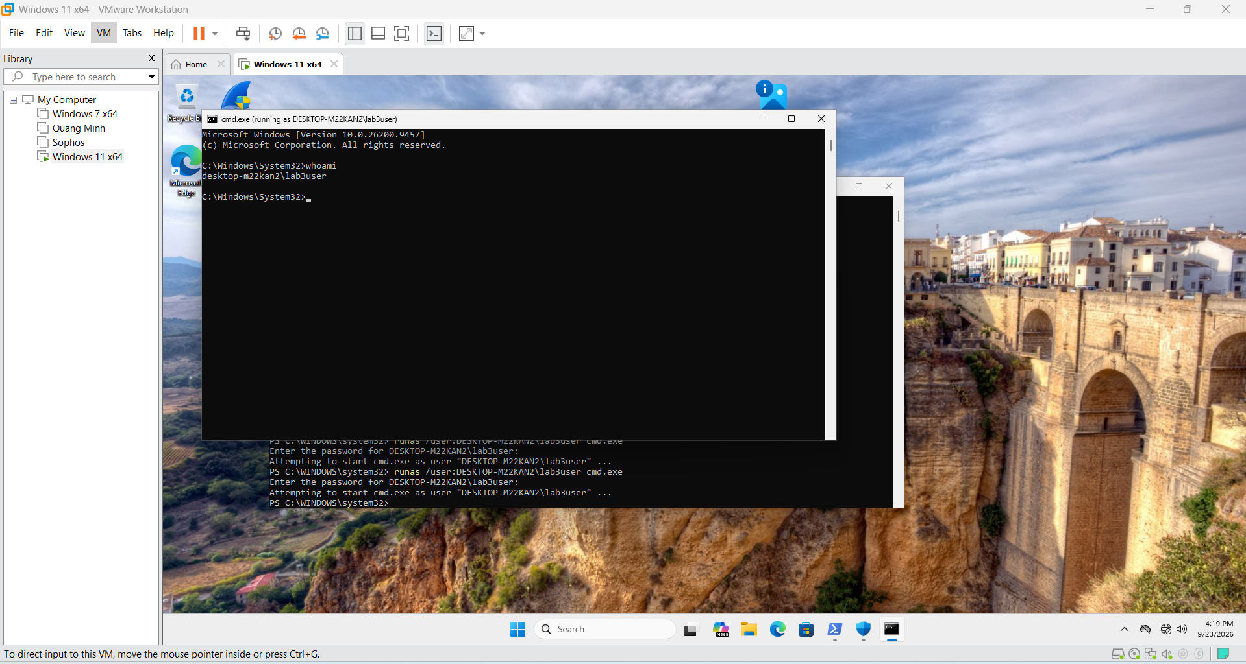
Hình 5d: Đăng nhập tài khoản lab3user bằng mật khẩu mới và xác minh bằng lệnh whoami
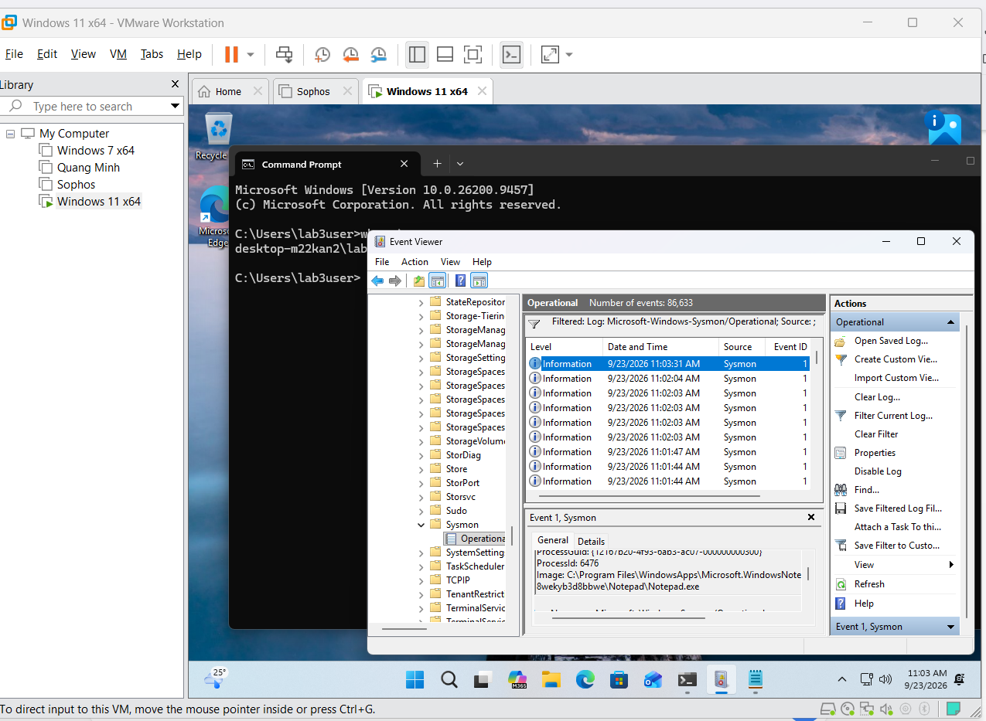
Hình H6. Sysmon Event ID 1 ghi nhận tiến trình Notepad được khởi tạo.
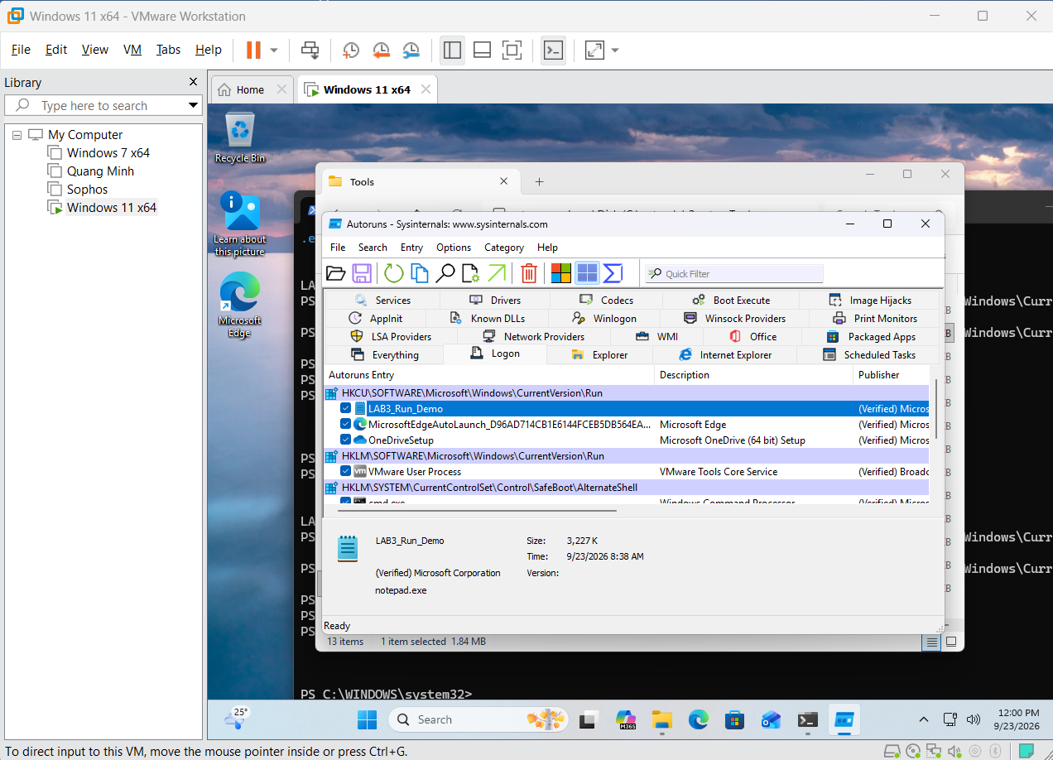
Hình H7. Autoruns phát hiện mục persistence LAB3_Run_Demo trong Logon, với Image Path là notepad.exe.
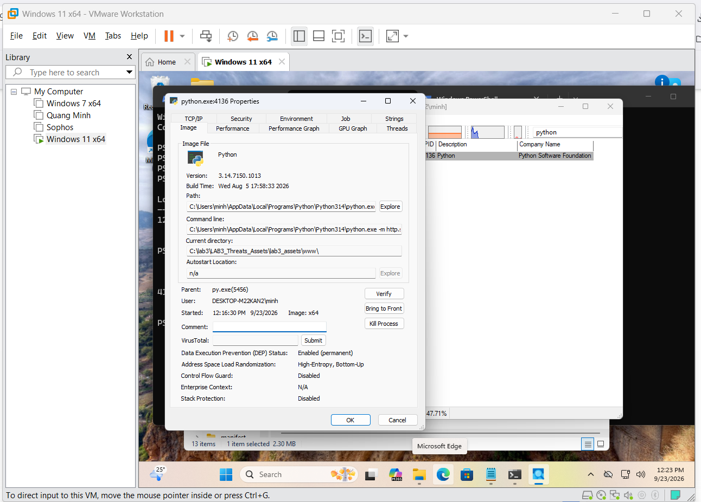
Hình H8. Process Explorer xác định tiến trình Python của HTTP listener. PID 4136 khớp với OwningProcess của cổng 8080, tiến trình được chạy bởi tài khoản minh.
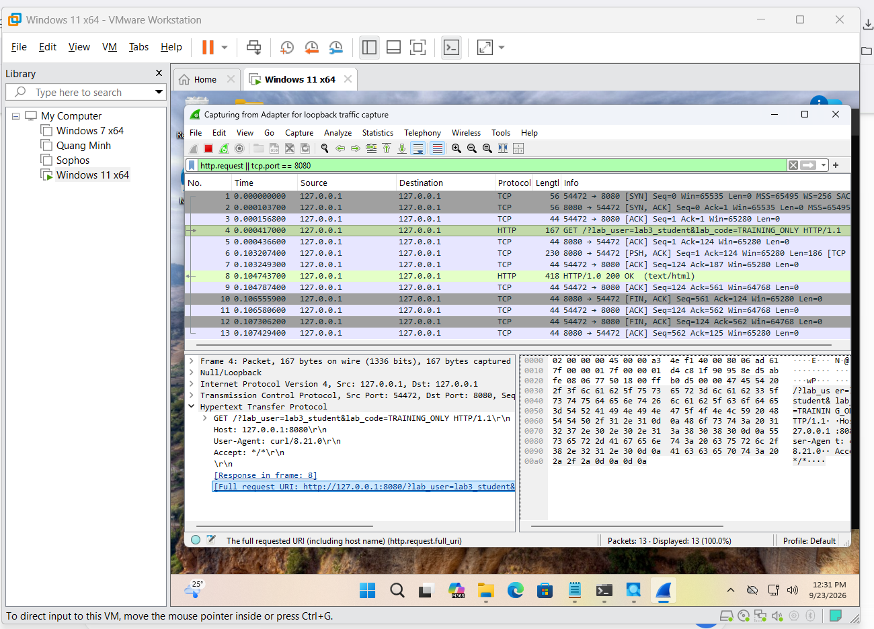
Hình H9. Quan sát HTTP plaintext trên Wireshark. Gói HTTP GET đến 127.0.0.1:8080 cho thấy Request URI chứa chuỗi huấn luyện TRAINING_ONLY, minh họa nội dung HTTP không được mã hóa.
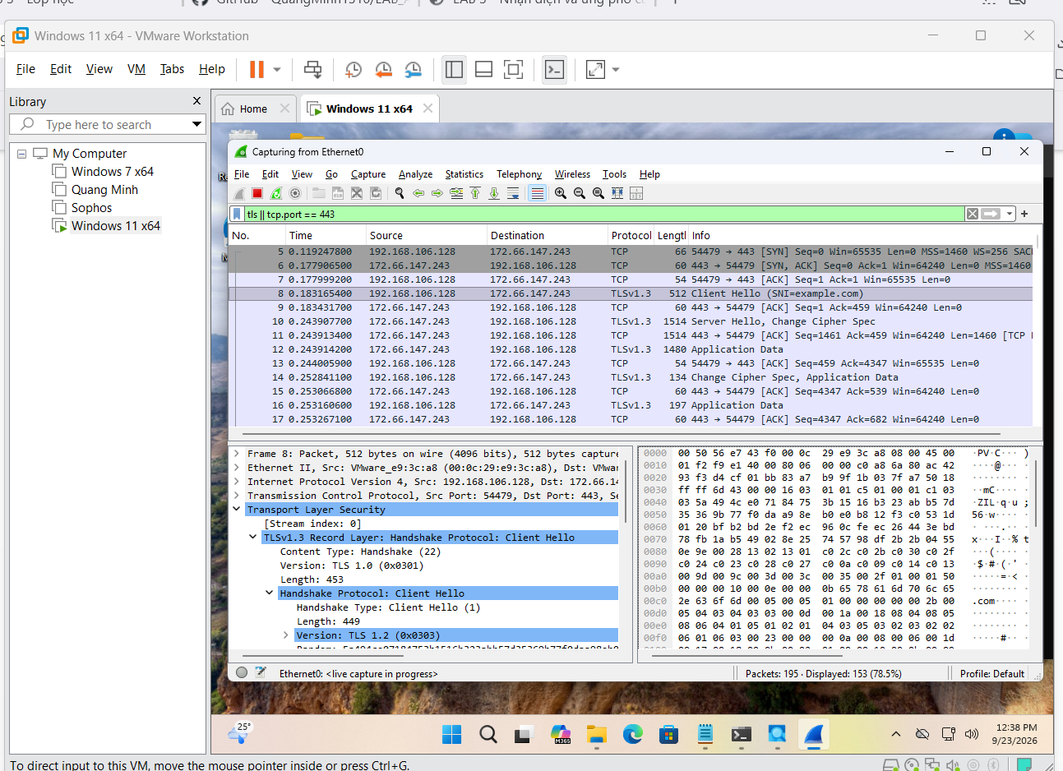
Hình H10. Quan sát lưu lượng HTTPS/TLS trên Wireshark. Nội dung ứng dụng và Request URI được mã hóa, trong khi vẫn có thể quan sát một số metadata như địa chỉ IP, cổng 443 và thông tin TLS handshake.
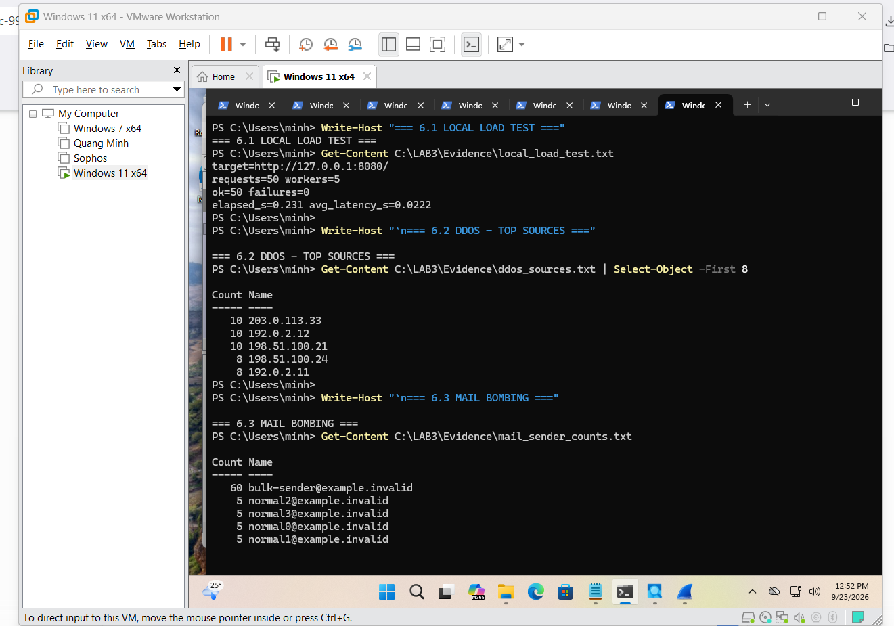
Hình H11 – Kết quả mô phỏng tải cục bộ và phân tích dataset DDoS/Mail Bombing.
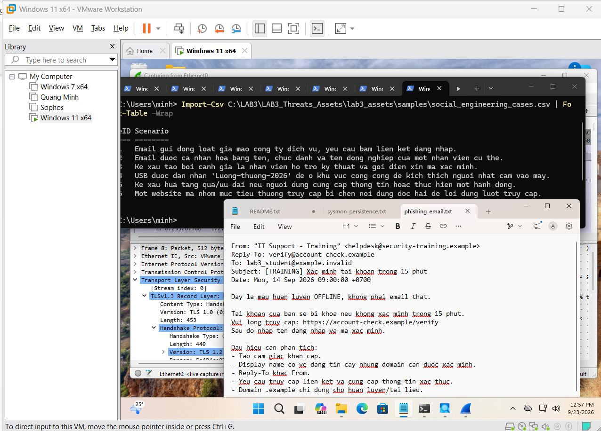
Hình H12. Nhận diện Phishing và các tình huống Social Engineering từ dữ liệu huấn luyện offline.
Mẫu email thể hiện các dấu hiệu phishing như tạo cảm giác khẩn cấp, sử dụng display name có vẻ đáng tin, tên miền cần xác minh, Reply-To khác From và yêu cầu người dùng truy cập liên kết để cung cấp thông tin xác thực. Đồng thời, tập dữ liệu gồm 6 tình huống được sử dụng để phân loại các hình thức Social Engineering gồm Phishing, Spear Phishing, Pretexting, Baiting, Quid Pro Quo và Watering Hole.
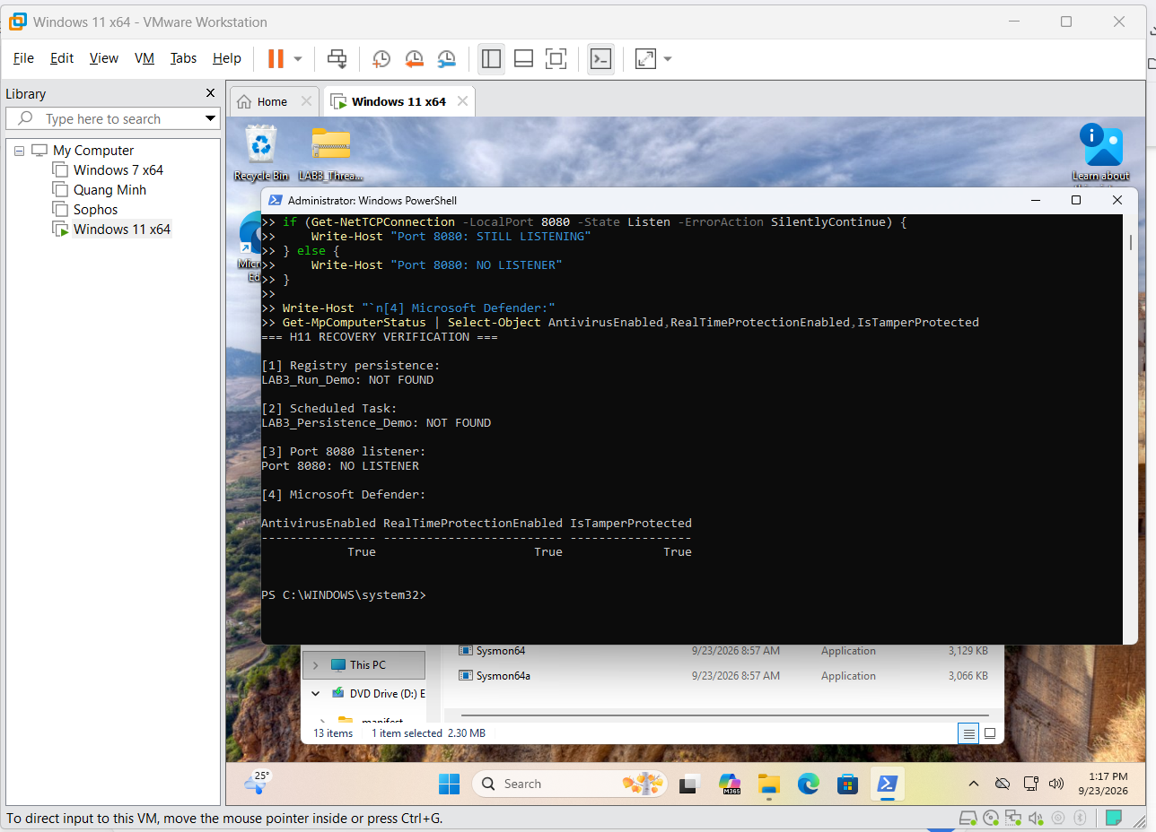
Hình H13. Kiểm tra hệ thống sau cleanup. Các artefact LAB3_Run_Demo, LAB3_Persistence_Demo và listener cổng 8080 đã được loại bỏ; Microsoft Defender vẫn hoạt động.
Câu 1. Dùng một ví dụ từ VM để phân biệt Asset, Vulnerability, Threat, Risk và Attack.
Trong máy ảo Windows 11 của bài lab có thể phân biệt như sau:
- Asset (tài sản): tài khoản người dùng, dữ liệu trong máy Windows 11 và các thông tin xác thực là những tài sản cần được bảo vệ.
- Vulnerability (lỗ hổng/điểm yếu): việc tài khoản sử dụng mật khẩu yếu hoặc hệ thống có cấu hình không an toàn có thể tạo điều kiện cho kẻ tấn công khai thác.
- Threat (mối đe dọa): kẻ tấn công có khả năng thực hiện dò mật khẩu, cài keylogger hoặc tạo persistence để truy cập trái phép vào hệ thống.
- Risk (rủi ro): nếu mối đe dọa khai thác thành công điểm yếu, tài khoản có thể bị chiếm quyền, dữ liệu bị lộ hoặc hệ thống bị kiểm soát. Risk thể hiện khả năng xảy ra và hậu quả đối với tài sản chứ không phải bản thân hành động tấn công.
- Attack (cuộc tấn công): hành động cụ thể được thực hiện nhằm xâm phạm hệ thống, ví dụ thử nhiều mật khẩu để đăng nhập trái phép vào một tài khoản.
Như vậy, Threat là mối đe dọa có khả năng gây hại, còn Risk là khả năng và mức độ thiệt hại nếu mối đe dọa đó xảy ra đối với tài sản.
Câu 2. Phân loại năm tình huống ở TH1 và giải thích tiêu chí phân loại.
Năm nhóm tình huống được phân loại dựa vào nguồn gốc và chủ ý của sự cố:
- Hành động vô ý: người dùng gây ra sự cố nhưng không có mục đích phá hoại, ví dụ vô tình xóa dữ liệu hoặc gửi nhầm thông tin.
- Hành động cố ý: một người chủ động thực hiện hành vi nhằm đánh cắp, phá hoại hoặc truy cập trái phép hệ thống.
- Thảm họa tự nhiên: sự cố xuất phát từ yếu tố tự nhiên như cháy, lũ lụt, sét hoặc thiên tai.
- Lỗi kỹ thuật: sự cố do phần cứng, phần mềm, mạng hoặc thiết bị gặp lỗi ngoài ý muốn.
- Lỗi quản lý: xuất phát từ chính sách hoặc quy trình quản lý chưa phù hợp, chẳng hạn phân quyền sai, không có quy trình sao lưu hoặc không thu hồi tài khoản của nhân viên đã nghỉ việc.
Tiêu chí chính để phân loại là xem sự cố do con người hay môi trường gây ra, có chủ ý hay không và bắt nguồn từ kỹ thuật hay công tác quản lý.
Câu 3. EICAR trong TH2 chứng minh được điều gì về Defender và không chứng minh được điều gì?
EICAR là tệp kiểm thử an toàn được sử dụng để kiểm tra phản ứng của phần mềm chống mã độc mà không cần sử dụng malware thật. Trong TH2, Microsoft Defender phát hiện và xử lý EICAR cho thấy cơ chế bảo vệ của Defender trên VM đang hoạt động và có khả năng nhận diện mẫu kiểm thử.
Tuy nhiên, kết quả này không chứng minh máy đang nhiễm malware thật, cũng không chứng minh Defender có thể phát hiện được tất cả các loại malware ngoài thực tế. EICAR chỉ là mẫu kiểm thử tiêu chuẩn nhằm xác nhận chức năng phát hiện của phần mềm bảo mật.
Câu 4. Vì sao không được tắt Microsoft Defender/EDR để “cho mẫu chạy”? Quy trình khi phần mềm hợp lệ bị chặn?
Không nên tắt Defender hoặc EDR để cho một tệp bị chặn chạy vì việc này làm mất một lớp bảo vệ quan trọng của endpoint. Nếu tệp thực sự độc hại, nó có thể thực thi, tạo persistence, đánh cắp dữ liệu hoặc gây ảnh hưởng tới hệ thống.
Nếu một phần mềm hợp lệ trong doanh nghiệp bị chặn, cần xác minh nguồn tải và nhà phát hành, kiểm tra chữ ký số và hash của tệp, phân tích cảnh báo từ Defender/EDR, đối chiếu với nguồn chính thức và thực hiện kiểm thử trong môi trường cô lập nếu cần. Sau khi bộ phận có thẩm quyền xác nhận tệp an toàn mới tạo exception/allowlist có phạm vi phù hợp. Không nên tắt toàn bộ hệ thống bảo vệ chỉ để chạy một chương trình.
Câu 5. So sánh Brute Force Attack, Dictionary Attack và Key Logger Attack.
Brute Force Attack thử rất nhiều tổ hợp ký tự có thể có để tìm mật khẩu. Dữ liệu đầu vào chủ yếu là tập ký tự và không gian mật khẩu. Có thể phát hiện qua số lượng đăng nhập thất bại lớn, ví dụ các Event ID liên quan đến authentication. Biện pháp giảm thiểu gồm mật khẩu dài, rate limiting, account lockout và MFA.
Dictionary Attack sử dụng danh sách mật khẩu/từ phổ biến thay vì thử toàn bộ tổ hợp. Có thể phát hiện thông qua các lần xác thực thất bại liên tục tương tự brute force. Biện pháp phòng chống là tránh mật khẩu phổ biến, kiểm tra mật khẩu bị lộ, áp dụng rate limiting và MFA.
Key Logger Attack không cần đoán mật khẩu mà ghi lại thao tác bàn phím của người dùng. Dấu hiệu có thể xuất hiện ở process, persistence, file, registry hoặc hành vi bất thường trên endpoint. Biện pháp phòng chống gồm endpoint protection/EDR, application control, least privilege, cập nhật hệ thống và sử dụng phương thức xác thực chống phishing như FIDO2/passkey.
Câu 6. Dùng Event ID 4624, 4625 và 4648 giải thích trạng thái xác thực trước và sau khi đổi mật khẩu của lab3user.
Trong Windows Security Log:
- Event ID 4624: ghi nhận một lần đăng nhập thành công.
- Event ID 4625: ghi nhận một lần đăng nhập thất bại.
- Event ID 4648: xuất hiện khi một tiến trình hoặc người dùng cố gắng sử dụng thông tin xác thực được cung cấp rõ ràng (explicit credentials).
Đối với lab3user, trước khi đổi mật khẩu, thông tin xác thực đúng có thể tạo sự kiện đăng nhập thành công 4624, trong khi nhập sai tạo 4625. Sau khi đổi mật khẩu, việc tiếp tục sử dụng mật khẩu cũ sẽ thất bại và có thể tạo 4625; sử dụng mật khẩu mới chính xác sẽ tạo 4624. Event 4648 hỗ trợ xác định trường hợp credential được cung cấp rõ ràng cho một hoạt động xác thực. Khi phân tích cần kết hợp Event ID với thời gian, tên tài khoản và Logon Type thay vì chỉ nhìn riêng một Event ID.
Câu 7. Vì sao mật khẩu dài/phức tạp không tự ngăn được keylogging? Vai trò của MFA, push MFA và FIDO2/passkey.
Mật khẩu dài và phức tạp giúp chống lại việc đoán hoặc dò mật khẩu nhưng không ngăn keylogger ghi lại chính mật khẩu mà người dùng nhập. Vì vậy một mật khẩu rất mạnh vẫn có thể bị lộ nếu endpoint đã bị keylogger kiểm soát.
MFA bổ sung yếu tố xác thực thứ hai nên mật khẩu bị lộ chưa chắc đủ để đăng nhập. Tuy nhiên, push MFA có thể gặp rủi ro như MFA fatigue nếu người dùng bị gửi nhiều yêu cầu và vô tình chấp thuận. FIDO2/passkey có khả năng chống phishing tốt hơn vì sử dụng xác thực mật mã gắn với dịch vụ/domain thay vì yêu cầu người dùng nhập một bí mật có thể bị đánh cắp. Dù vậy, các cơ chế này không thay thế việc bảo vệ endpoint; nếu máy đã bị kiểm soát, kẻ tấn công vẫn có thể tìm cách đánh cắp dữ liệu hoặc lợi dụng phiên đăng nhập hiện có.
Câu 8. Một cổng đang Listen có đủ để kết luận có backdoor không?
Không. Một cổng ở trạng thái Listen chỉ chứng minh có tiến trình đang chờ kết nối trên cổng đó. Nhiều ứng dụng hợp lệ cũng cần mở cổng nên không thể chỉ dựa vào trạng thái Listen để kết luận có backdoor.
Trước khi kết luận cần tương quan ít nhất các bằng chứng: PID/process sở hữu cổng, đường dẫn và chữ ký số/publisher của executable, command line và process cha, kết nối mạng/địa chỉ IP liên quan. Ngoài ra có thể kiểm tra hash của executable, persistence trong Registry/Scheduled Task, log Sysmon/Windows và thời điểm tiến trình được tạo. Trong TH4, cổng 8080 thuộc HTTP server cục bộ phục vụ bài thực hành nên bản thân listener này không phải bằng chứng của backdoor.
Câu 9. Run value và Scheduled Task trong TH4 tạo persistence như thế nào?
Run value trong Registry có thể yêu cầu Windows tự động thực thi một chương trình khi người dùng đăng nhập. Scheduled Task có thể kích hoạt chương trình theo lịch hoặc một trigger được cấu hình. Do đó cả hai đều có thể được sử dụng hợp pháp nhưng cũng có thể bị lạm dụng để duy trì persistence.
Trước khi xóa một entry phải kiểm tra tên, đường dẫn, publisher, command line và context/thời điểm thay đổi, bởi nhiều phần mềm hợp lệ cũng sử dụng các cơ chế này. Xóa nhầm có thể làm hỏng chương trình hoặc chức năng hệ thống. Trong bài lab, chỉ các artefact được tạo riêng cho Lab 3 như LAB3_Run_Demo và LAB3_Persistence_Demo được loại bỏ khi cleanup.
Câu 10. So sánh DoS và DDoS bằng local_load_test.py và ddos_sample.csv.
Trong TH6, local_load_test.py chỉ gửi 50 request với 5 worker tới 127.0.0.1:8080. Kết quả của VM cho thấy ok=50, failures=0, minh họa tải cục bộ giới hạn chứ không phải một cuộc DoS thực tế.
Trong ddos_sample.csv, dữ liệu lại chứa nhiều SourceIP khác nhau, ví dụ các địa chỉ thuộc các dải TEST-NET 192.0.2.x, 198.51.100.x và 203.0.113.x. Điều này minh họa đặc điểm nguồn phân tán của DDoS. Chặn một IP đơn giản không đủ vì lưu lượng có thể tiếp tục đến từ nhiều địa chỉ khác. Phòng chống DDoS thường cần nhiều cơ chế như rate limiting, lọc lưu lượng, firewall/IPS và các dịch vụ giảm thiểu DDoS ở phía mạng.
Câu 11. Mail bombing ảnh hưởng chủ yếu tới thuộc tính nào? Hai chỉ số phát hiện bất thường.
Mail bombing chủ yếu tác động tới Availability (tính sẵn sàng) vì một lượng email lớn có thể làm quá tải hộp thư, hệ thống mail hoặc khiến người dùng khó tiếp cận email hợp lệ.
Từ mailbomb_sample.csv, hai chỉ số phù hợp là số lượng email theo từng Sender và tổng dung lượng email (SizeBytes). Trong kết quả thực hành, bulk-sender@example.invalid xuất hiện 60 lần, cao hơn rõ rệt so với các sender bình thường chỉ 5 lần. Dataset có tổng cộng 80 bản ghi, tổng dung lượng 781390 bytes, trung bình khoảng 9767.375 bytes/email. Đây là những chỉ số có thể sử dụng để phát hiện volume bất thường.
Câu 12. Sniffing hợp pháp và bất hợp pháp như thế nào? So sánh HTTP và HTTPS.
Sniffing hợp pháp được quản trị viên hoặc chuyên viên an toàn thông tin sử dụng trong phạm vi được phép để xử lý sự cố, phân tích giao thức, kiểm tra hiệu năng hoặc phát hiện bất thường. Sniffing bất hợp pháp xảy ra khi một người thu thập lưu lượng của người khác khi không được phép nhằm lấy thông tin nhạy cảm.
Trong capture HTTP của TH5, một số thông tin ở tầng ứng dụng có thể quan sát trực tiếp vì HTTP không tự mã hóa nội dung. Trong capture HTTPS/TLS, Wireshark vẫn quan sát được metadata như địa chỉ IP, TCP port 443 và TLS handshake, nhưng nội dung ứng dụng và Request URI bên trong phiên HTTPS được bảo vệ bởi TLS nên không thể đọc trực tiếp như HTTP.
Câu 13. Email Hijacking, Wi-Fi Eavesdropping, Session Hijacking và Spoofing trong MITM.
Email Hijacking là việc chiếm quyền hoặc lợi dụng tài khoản/luồng email để theo dõi, giả mạo hoặc thay đổi trao đổi. Wi-Fi Eavesdropping là nghe lén lưu lượng trên mạng không dây, đặc biệt nguy hiểm khi lưu lượng không được mã hóa. Session Hijacking là chiếm hoặc lợi dụng thông tin phiên để mạo danh người dùng đã xác thực.
IP/DNS/HTTPS Spoofing liên quan tới giả mạo thông tin mạng, phân giải tên hoặc danh tính dịch vụ nhằm khiến nạn nhân kết nối tới đối tượng không mong muốn. Trong Lab 3, các kỹ thuật MITM/spoofing nguy hiểm không được thực hiện chủ động đối với hệ thống hoặc người dùng bên ngoài. Bài lab chủ yếu quan sát, phân tích dữ liệu/capture trong môi trường kiểm soát để tránh gây gián đoạn, đánh cắp dữ liệu hoặc ảnh hưởng tới hệ thống không thuộc phạm vi thực hành.
Câu 14. HTTPS, HSTS và VPN giảm rủi ro MITM như thế nào?
HTTPS sử dụng TLS để mã hóa dữ liệu truyền và xác thực máy chủ thông qua chứng chỉ, giúp hạn chế nghe lén và sửa đổi dữ liệu trên đường truyền. HSTS yêu cầu trình duyệt sử dụng HTTPS cho website đã áp dụng chính sách, giúp giảm nguy cơ bị ép hạ cấp xuống HTTP. VPN tạo đường hầm mã hóa giữa thiết bị và điểm cuối VPN, đặc biệt hữu ích khi sử dụng mạng không đáng tin cậy.
Tuy nhiên, các biện pháp trên không tự giải quyết mọi rủi ro. Ví dụ chúng không tự loại bỏ malware/keylogger đã tồn tại trên endpoint, cũng không ngăn người dùng tự cung cấp credential cho một trang phishing hợp lệ qua HTTPS. Ngoài ra, nếu tài khoản hoặc phiên đã bị chiếm thì mã hóa đường truyền cũng không tự khắc phục việc đó.
Câu 15. Phân biệt spoofing ở lớp IP, DNS và website/domain.
IP spoofing là giả mạo địa chỉ IP nguồn trong packet. Bằng chứng có thể được tìm trong packet capture, firewall/network log hoặc kiểm tra tính hợp lý của đường đi mạng.
DNS spoofing làm cho quá trình phân giải tên trả về địa chỉ không đúng với dịch vụ mong muốn. Có thể kiểm tra DNS logs, kết quả truy vấn DNS, DNSSEC hoặc so sánh với resolver đáng tin cậy.
Website/domain spoofing sử dụng tên miền hoặc giao diện gần giống dịch vụ thật để đánh lừa người dùng. Có thể kiểm tra URL/domain thực tế, chứng chỉ TLS, thông tin domain và sử dụng các cơ chế lọc web/phishing. HTTPS chỉ cho biết kết nối tới domain đang sử dụng TLS; nó không tự chứng minh domain đó là doanh nghiệp mà người dùng nghĩ mình đang truy cập.
Câu 16. Phân biệt sáu loại Social Engineering từ social_engineering_cases.csv.
Kết quả phân loại sáu tình huống trong TH7:
- SE01 – Phishing: email giả mạo công ty dịch vụ được gửi hàng loạt và yêu cầu người nhận bấm liên kết đăng nhập.
- SE02 – Spear Phishing: email được cá nhân hóa bằng tên, chức danh và tên đồng nghiệp của một nhân viên cụ thể, khiến thông điệp có vẻ đáng tin hơn.
- SE03 – Pretexting: kẻ xấu tạo bối cảnh giả là nhân viên hỗ trợ kỹ thuật rồi gọi điện yêu cầu mã xác minh.
- SE04 – Baiting: USB được dán nhãn hấp dẫn như Lương-thưởng-2026 và đặt ở khu vực công cộng để kích thích người khác cắm vào máy.
- SE05 – Quid Pro Quo: kẻ xấu hứa tặng quà/ưu đãi nếu người dùng cung cấp thông tin hoặc thực hiện hành động.
- SE06 – Watering Hole: website mà nhóm mục tiêu thường truy cập bị chèn nội dung độc hại nhằm tiếp cận chính nhóm người dùng đó.
Điểm đặc biệt của Spear Phishing là mức độ cá nhân hóa, sử dụng thông tin cụ thể của nạn nhân để tăng độ thuyết phục.
Câu 17. Các chỉ dấu trong phishing_email.txt.
Mẫu phishing_email.txt trong TH7 có nhiều chỉ dấu phishing rõ ràng. Uy tín giả được tạo bằng display name "IT Support - Training" khiến người nhận có cảm giác email đến từ bộ phận hỗ trợ. Tính khẩn cấp thể hiện ở nội dung yêu cầu xác minh trong vòng 15 phút nếu không tài khoản sẽ bị khóa.
Về domain, địa chỉ gửi và đường dẫn sử dụng các domain huấn luyện .example, cần được kiểm tra thay vì chỉ tin vào tên hiển thị. Reply-To khác From khi email hiển thị From là helpdesk@security-training.example nhưng Reply-To là verify@account-check.example. Cuối cùng, email yêu cầu truy cập link rồi nhập tên đăng nhập và mã xác minh, đây là dấu hiệu yêu cầu credential/thông tin xác thực đáng ngờ.
Câu 18. Quy trình incident response cho endpoint nghi có keylogger/backdoor.
Quy trình ngắn có thể thực hiện theo thứ tự:
Triage: xác định triệu chứng, process, kết nối mạng, tài khoản và mức độ ảnh hưởng.
Preserve evidence: thu thập log, process, network connection, persistence, file nghi vấn và hash trước khi thay đổi hệ thống.
Contain: cô lập endpoint khỏi mạng hoặc hạn chế kết nối cần thiết để ngăn hành vi tiếp tục lan rộng.
Credential action: từ một thiết bị sạch, thay đổi credential có khả năng bị lộ, thu hồi session/token và tăng cường MFA khi phù hợp.
Eradicate: loại bỏ malware, persistence hoặc tài khoản trái phép sau khi đã xác định chính xác artefact.
Recover: khôi phục hệ thống về trạng thái tin cậy, cập nhật bản vá và xác minh các biện pháp bảo vệ hoạt động bình thường.
Monitor: tiếp tục theo dõi log, endpoint và authentication để phát hiện dấu hiệu tái xuất hiện.
Cách làm này tương tự nguyên tắc của TH8: thu đủ bằng chứng trước rồi mới cleanup.
Câu 19. SHA-256 chứng minh điều gì và không chứng minh điều gì?
SHA-256 tạo một giá trị hash đại diện cho nội dung của file tại thời điểm tính hash. Trong bài Lab 3, evidence_sha256.csv lưu SHA-256 của các file Evidence. Sau này nếu tính lại hash và kết quả giống nhau, có thể kiểm tra rằng nội dung file không bị thay đổi so với thời điểm tạo hash.
Tuy nhiên, SHA-256 không tự chứng minh ai là người tạo file, file đến từ đâu hoặc nội dung bên trong là đúng/sai. Nếu dữ liệu ban đầu đã sai thì hash vẫn có thể được tính bình thường. Vì vậy hash hỗ trợ kiểm tra tính toàn vẹn nhưng không thay thế việc xác minh nguồn gốc, ngữ cảnh và độ tin cậy của bằng chứng.
Câu 20. Đề xuất defense-in-depth cho máy phòng kế toán hoặc máy quản trị.
Một máy chứa dữ liệu quan trọng nên áp dụng nhiều lớp bảo vệ thay vì phụ thuộc vào một công cụ duy nhất. Endpoint protection sử dụng Defender/EDR để phát hiện và phản ứng với malware/hành vi bất thường. Least privilege giới hạn quyền người dùng, tránh sử dụng quyền Administrator cho công việc thông thường. Application control chỉ cho phép phần mềm đáng tin cậy hoặc được doanh nghiệp phê duyệt thực thi.
Logging cần thu thập Windows Security Log, Defender/EDR và các log quan trọng để phục vụ phát hiện và điều tra. Network control sử dụng firewall, phân đoạn mạng và chỉ cho phép những kết nối cần thiết. Backup cần thực hiện định kỳ, có bản sao tách biệt và kiểm thử khả năng phục hồi. Cuối cùng, credential protection cần sử dụng mật khẩu mạnh/duy nhất, MFA phù hợp và ưu tiên các phương thức chống phishing như FIDO2/passkey cho tài khoản quan trọng.
Việc kết hợp các lớp trên tạo thành defense-in-depth: nếu một lớp bảo vệ bị vượt qua, các lớp còn lại vẫn có khả năng hạn chế, phát hiện hoặc hỗ trợ phục hồi sau sự cố.

